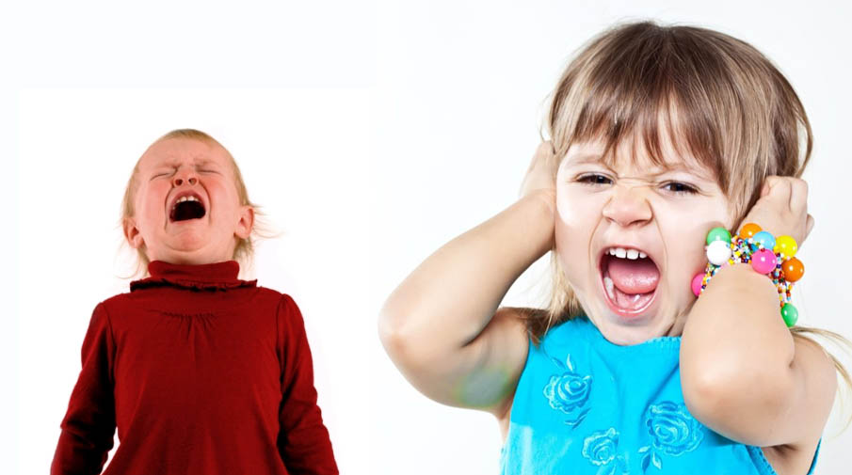

**Детские истерики:**

**причины и как с ними справляться?**

**Истерика** – это особое эмоциональное состояние крайнего возбуждения.

Каждый взрослый иногда сталкивается с **детской истерикой**. И даже самые замечательные мамы оказываются в таких ситуациях, и дело тут не всегда в маме, а в темпераменте и характере вашего ребенка.

Как быть?

**Справиться с предстоящей истерикой** **помогут вовремя замеченные ее симптомы:**

***Первая* *стадия*** – голосовая.

Ребенок, стараясь обратить на себя внимание, начинает хныкать или сразу кричать.

***Вторая стадия*** – моторная.

Она характеризуется возбужденными активными движениями малыша. Он может начать бросать игрушки, топать, кататься по полу. Это самая опасная стадия – ребенок может травмироваться.

***Третья стадия*** - остаточная.

Это своеобразный выход из *«пике»* - уставший физически и морально ребенок заливается слезами, обводит присутствующих несчастным взглядом и судорожно всхлипывает. Длиться стадия может до нескольких часов.

**Как предотвратить детскую истерику?**

1. **Поддерживайте распорядок дня.**

Дети раннего возраста и дошкольники чувствуют себя в безопасности, когда придерживаются четко установленного режима. Голод и сонливость наиболее распространенные **причины истерики**. Их можно избежать, если соблюдать обычный дневной график отхода ко сну и приема пищи.

**2. Подготовьте ребенка к изменениям.**

**3. Будьте твердыми.**

Если ребенок чувствует, что он может с помощью **истерик** влиять на ваши решения, то будет и дальше манипулировать вами, чтобы добиться своего.

**4. Пересмотрите свои запреты.**

Прежде чем отказывать малышу в просьбе, спросите себя, является ли ваш запрет действительно необходимым.

**5. Уделяйте больше внимания.**

Для ребенка даже плохое внимание лучше, чем никакое. Убедитесь в том, что тратите достаточно времени и откликаетесь на его основные потребности в любви и ласке.

Можно попытаться взять ребенка на руки, прижать к себе и ждать, когда все закончится, выражая свое сочувствие, желательно одной часто повторяющейся фразой.

Обратите внимание на климат в семье: ссоры **родителей,** конфликтные ситуации, состояние развода, депрессии кого-то из членов семьи действуют как бомба замедленного действия.

Не балуйте и не опекайте ребенка излишне.

Не стоит экспериментировать со способами погашения **истерик**.

Помогайте ребенку расслабляться. Подойдут теплая ванна, легкий массаж, сказка перед сном.

**Не стоит бояться истерик у детей, нужно учиться реагировать на них правильно!**

Подготовил: педагог-психолог

Дубинко Ирина Анатольевна